RDE. IES Haría
UT2. Actividad 2

Introducción a Packet tracer

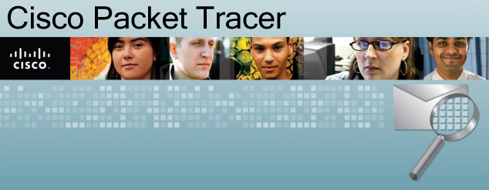
Objetivo

- Conocer la interfaz de la herramienta de simulación de redes Packet Tracer, los diferentes elementos que componen la interfaz y sus diferentes modos de funcionamiento.
- Realizar simulaciónes básica para tomar contacto con la herramienta.

La herramienta Packet Tracer

Packet Tracer es un simulador que permite realizar el diseño de topologías, la configuración de dispositivos de red, así como la detección y corrección de errores en sistemas de comunicaciones.

Ofrece como ventaja adicional el análisis de cada proceso que se ejecuta en el programa de acuerdo a la capa de modelo OSI que interviene en dicho proceso; razón por la cuál es una herramienta funcionamiento y de gran ayuda configuración de en el estudio y aprendizaje de redes

Presenta tres modos de operación: el primero de estos es el modo topology (topología), que aparece en la ventana de inicio cuando se abre el programa,
el otro es el modo simulation (simulación), al cual se accede cuando se ha creado el modelo de la red; finalmente aparece el modo realtime (tiempo real), en donde se pueden programar mensajes para detectar los dispositivos que están activos en la red y si existe algún problema.

A continuación se describirá brevemente cada uno de los modos de operación de Packet Tracer.

1) En el Modo Topology, se realizan tres tareas principales, la primera de ellas
es el diseño de la red mediante la creación y organización de los dispositivos;
por consiguiente en este modo de operación se dispone de un área de trabajo y de un panel de herramientas en donde se encuentran los elementos de red disponibles en Packet Tracer.

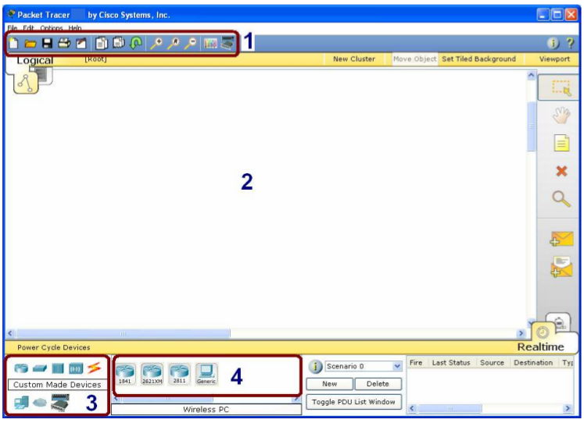
En la figura se identifican claramente cuatro secciones:

1. La primera consiste en la barra de herramientas con la cual se puede crear un nuevo esquema, guardar una configuración y hacer zoom, entre otras funciones.

2. La segunda sección corresponde al área de trabajo, sobre la cual se realiza el dibujo del esquema topológico de la red.

3. La tercera es la sección correspondiente al grupo de elementos disponibles para la implementación de cualquier esquema topológico, el cual incluye: Routers, Switches, Cables para conexión, dispositivos terminales (Pcs, impresoras, Servidores) y Dispositivos Inalámbricos, entre otros.

4. La sección 4, lista el conjunto de elementos que hacen parte del dispositivo seleccionado en la sección 3.

2) En el Modo Simulation, se crean y se programan los paquetes que se van a transmitir por la red que previamente se ha modelado.
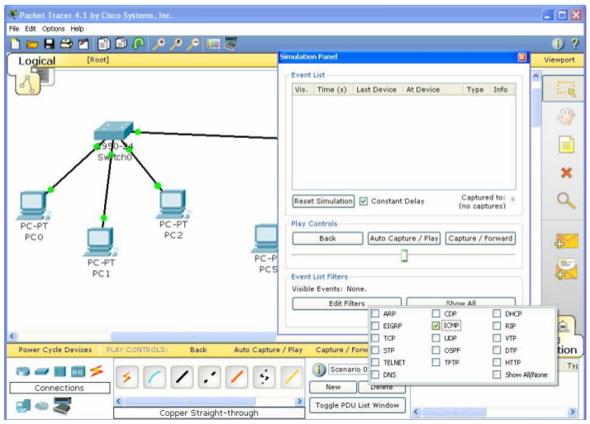
Dentro de este modo de operación se visualiza el proceso de transmisión y recepción de información haciendo uso de un panel de herramientas que contiene los controles para poner en marcha la simulación.

3) Y finalmente el Modo de operación en tiempo real, está diseñado para ejecutar comandos o enviar mensajes, con el objetivo de reconocer los dispositivos de la red que están activos, y comprobar que se puedan transmitir paquetes de un host a otro(s) en la red.

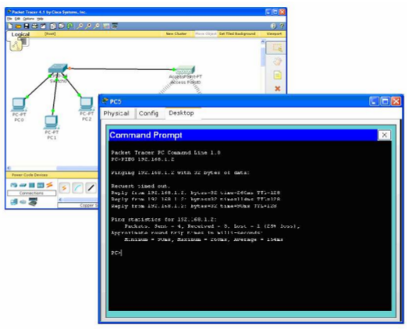
Práctica 1

1) Utilizando la herramienta de simulación PACKET TRACER, se desea implementar la siguiente estructura de red.

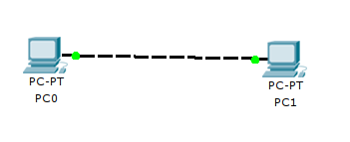
Para ello seguimos los siguientes pasos:
- En la sección de elementos disponibles hacemos clic en dispositivos finales y del conjunto de elementos seleccionamos un PC genérico (PC-PT)
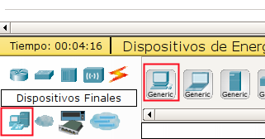

- Movemos el ratón hacia el área de trabajo y nos aparecerá una cruz. Hacemos clic donde queremos ubicar el PC y este se fijará al área de trabajo. Repetimos la misma acción para ubicar el segundo equipo.
- Para conectar ambos equipos con un cable cruzado, en la sección de elementos disponibles hacemos clic en conexiones y del conjunto de elementos seleccionamos Cable de Cobre Cruzado
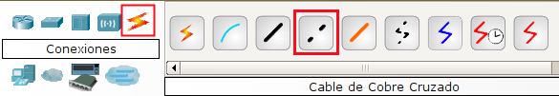
- Hacemos clic en uno de los equipos y se nos desplegará un menú con los dispositivos a los que nos podemos conectar. Seleccionamos la conexión de red (Fast Ethernet)
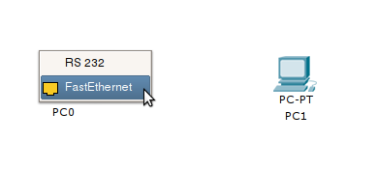
- Repetimos la misma operación en el siguiente equipo para conectarlo con el cable:

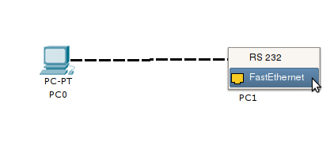
2) Después de realizar cada una de las conexiones, se deben configurar cada una de las direcciones IP. Para ello, se selecciona el primer PC y se hace doble clic sobre él. Apareciendo el formulario siguiente, que corresponde a la apariencia física de un ordenador.

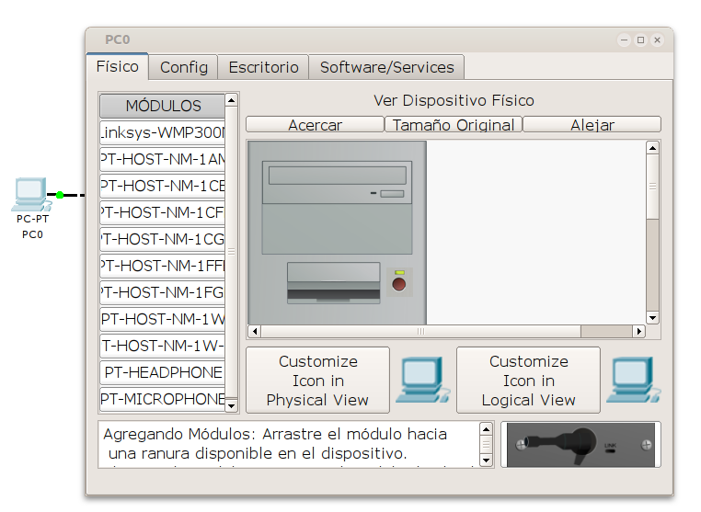
En la parte superior aparecen cuatro pestañas que nos permiten configurar diferentes opciones en cada una de ellas.
- La primera pestaña, Físico permite configurar parámetros físicos del PC, tales como la inclusión o exclusión de componentes hardware propios de red.
- La segunda pestaña, Config permite configurar parámetros globales tales como un direccionamiento estático o dinámico, etc
- La tercera pestaña, Escritorio permite realizar operaciones de funcionamiento y configuración de la red tales como:
- Configuración del TCP/IP (Dirección IP, máscara de red, dirección, de gateway y dirección DNS)
- Ejecutar comandos como PING, TELNET, IPCONFIG, …
- Y otras funciones más
- Desde la cuarta pestaña, Software/Services podemos gestionar el software y los servicios instalado en el equipo
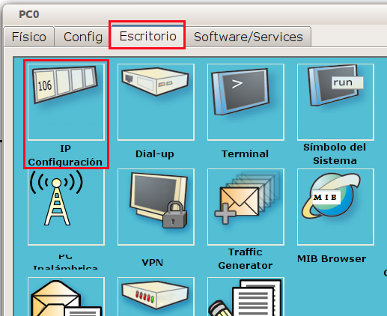
Como en éste paso se requiere la configuración de los parámetros lógicos de
red, accedemos a la pestaña de escritorio, en donde posteriormente se selecciona la opción IP Configuration tal como se ilustra en la figura.

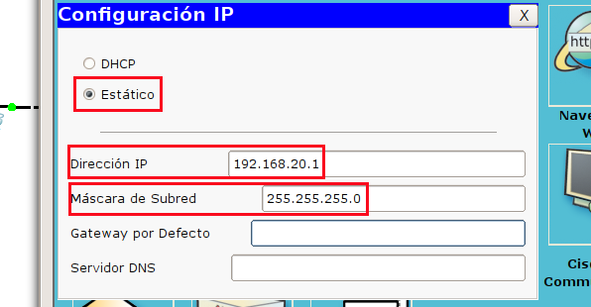
Configuramos la IP en modo estático y le asignamos al equipo la IP 192.168.20.1 y la máscara de subred 255.255.255.0. Realizamos la misma acción en el segundo equipo cambiando la IP por 192.168.20.2

3) Si se desea verificar la configuración de un equipo en particular, simplemente se selecciona el Host, se escoge la pestaña Escritorio, seleccionamos la opción Símbolo del sistema que nos muestra una ventana similar al interprete de comandos de Windows. Si ejecutamos IPCONFIG y pulsamos enter, obtenemos la configuración de red del equipo
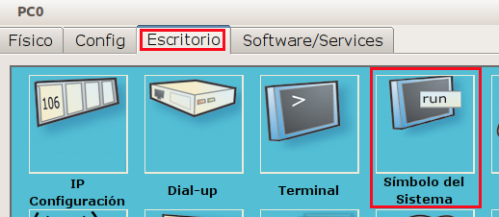
Inserta una captura de pantalla con el resultado de ejecutar IPCONFIG /ALL en cualquiera de los dos equipos
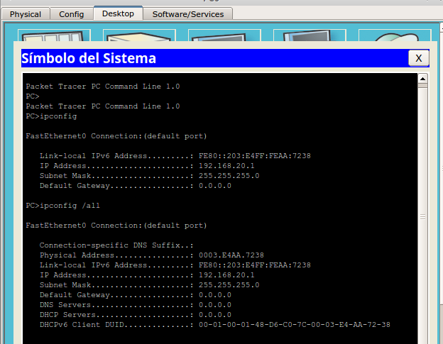

Si queremos comprobar la conectividad entre los dos equipos lo podemos hacer utilizando el comando PING.

¿Qué protocolo de red utiliza el comando PING?
ICMP

Ejecuta en el símbolo del sistema del primer equipo ping 192.168.20.2 para comprobar que hay conectividad con el segundo equipo. Inserta una captura de pantalla con el resultado de la ejecución:

Si no obtuviésemos respuesta es porque tenemos algo mal configurado o los equipos mal conectados. Si se produce ese caso revisa toda la configuración hasta arreglar el problema

Práctica 2

1) Utilizando la herramienta de simulación PACKET TRACER, se desea implementar la siguiente estructura de red.

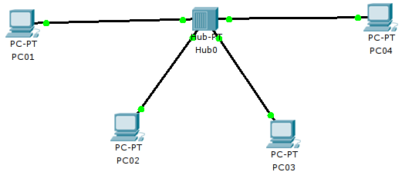
Para ello:
- Para los equipos utilizamos del mismo tipo que la práctica anterior
- Cambia el nombre que se muestra a cada equipo por PC01, PC02, PC03 y PC04. Para ello en la pestaña Config de cada equipo modificamos el parámetro Mostrar Nombre

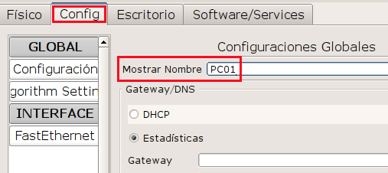
- Para insertar el HUB, en la sección de elementos disponibles hacemos clic en HUBS y del conjunto de elementos seleccionamos un HUB genérico (Hub-PT)
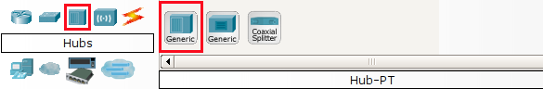
- Para conectar los equipos al HUB, en la sección de elementos disponibles hacemos clic en Conexiones y del conjunto de elementos seleccionamos Cable de Cobre Directo.

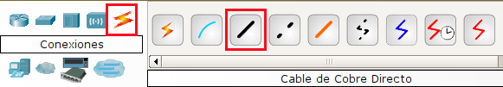
- En el extremo del equipo utilizamos la conexión Fast Ethernet y en el extremo del hub seleccionamos el primer puerto libre disponible del mismo

¿De cuantos puertos es el hub?
6 ampliable hasta 10

2) Configura la IP y la máscara de red de cada uno de los equipos asignándoles las Ips 192.168.30.1, 192.168.30.2, 192.168.30.3, 192.168.30.4 y como máscara de red 255.255.255.0.

3) Comprueba la conectividad entre los equipos utilizando el comando PING. Inserta una captura de pantalla con el resultado de ejecutar PING desde el PC04 al PC01
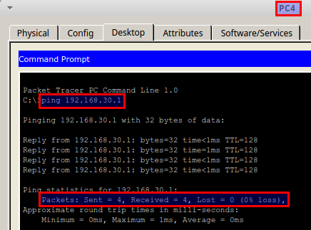

Práctica 3

1) Utilizando la topología creada en el apartado anterior vamos a simular el envío de una PDU simple de un equipo a otro del supuesto. Para ello:
- Cambiamos del modo Tiempo Real al Modo simulación haciendo clic en la parte inferior derecha del programa en la pestaña de simulación

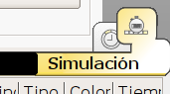
- Se nos desplegará una ventana desde la que podemos gestionar la simulación. Desde aquí, entre otras cosas, podremos:
  - Ver cada uno de los paquetes que se generan al enviar un PDU entre nodos de la red
  - Iniciar la simulación
  - Ejecutar la simulación paso a paso.
  - Editar filtros para seleccionar que protocolos se mostrarán en la simulación

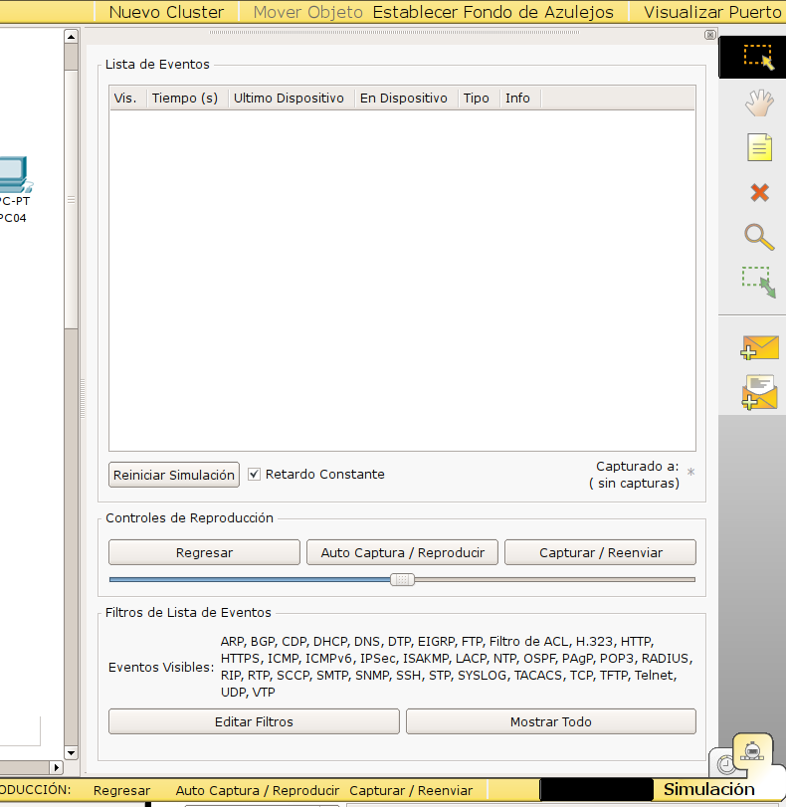
- Con la misma topología podemos realizar diferentes simulaciones, cada una en un escenario distinto. Para gestionar (seleccionar, crear y borrar) los escenarios, lo podemos hacer desde la ventana de escenarios

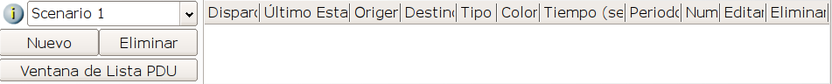
2) Vamos a enviar un PDU simple entre los equipos PC04 y PC02, este proceso equivale a hacer PING entre PC04 y PC02. Para ello:
- Dentro del modo simulación. Seleccionamos a la derecha un PDU simple haciendo clic en el sobre cerrado
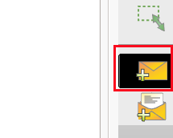
- Movemos el ratón al área de trabajo y hacemos clic en el equipo origen (PC04) y luego en el equipo destino (PC02). Se mostrará un sobre en el equipo PC04 y se mostrará un paquete ICMP en la lista de Eventos de la ventana de simulación.

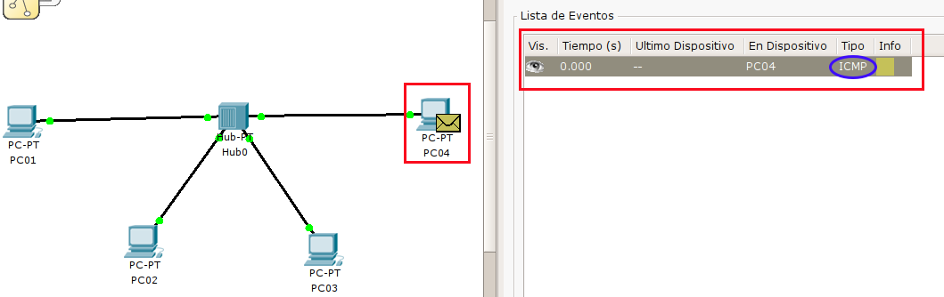
- Para que sólo se muestren los paquetes del protocolo ICMP en la simulación hacemos clic en Editar Filtros y deseleccionamos todos los filtros excepto ICMP
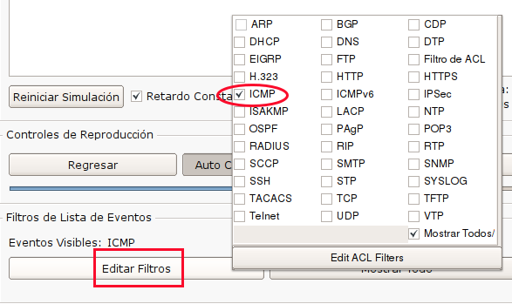
- Para ejecutar la simulación hacemos clic en Autocaptura / Reproducir
- Si queremos empezar de nuevo la simulación lo podemos hacer haciendo clic en Reiniciar Simulación
- Para iniciar y detener la simulación manualmente los podemos hacer haciendo clic en Capturar / Reenviar.
- La barra de desplazamiento que aparece debajo de estos botones nos permite fijar la velocidad de la simulación.
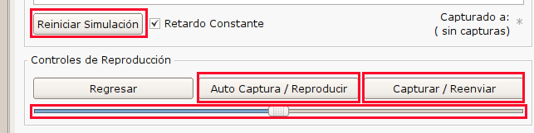

- Para eliminar el PDU lo podemos hacer eliminando el escenario actual haciendo clic en Eliminar en la ventana de escenarios
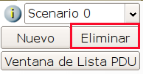
Ejecuta una simulación enviando un paquete simple entre PC04 y PC02 de modo que sólo se muestren los paquetes ICMP.

¿Por que puertos envía el paquete el hub en el camino de ida de la simulación?
Por todos menos por el que recibio el paquete (puerto 4)

¿Por que puertos envía el paquete el hub en el camino de vuelta de la simulación?
Por todos menos por el que recibio el paquete (puerto 2)

¿A qué se debe el comportamiento anterior?.¿En que nivel del modelo OSI operan los hubs?
A qué esa es la forma de trabajar de los hubs, reenvían los paquetes que reciben por todos los puertos. En el nivel físico.

3) En un nuevo escenario (escenario 1) simula el envío de una PDU simple desde el PC01 al PC03. Reproduce la simulación.

Inserta una captura de pantalla en la que se muestre el programa Packet Tracer completo con el resultado de la simulación anterior.
